2019年合水县国民经济和社会发展统计公报
合水县统计局
（2020年5月12日）
2019年，在县委、县政府的坚强领导下，全县上下以习近平新时代中国特色社会主义思想为指导，深入贯彻落实习近平总书记对甘肃重要讲话和指示精神，坚持稳中求进工作总基调，突出抓重点、补短板、强弱项，全县经济运行总体平稳，经济增长保持良好态势，为全面建成小康社会打下了坚实基础。
一、综合
初步核算，全县实现地区生产总值（GDP)58.64亿元，同比增长3.6%（按可比价格，下同），其中第一产业增加值6.21亿元，同比增长5.4%；第二产业增加值37.14亿元，同比增长4.6%；第三产业增加值15.29亿元，同比增长0.3%。从三次产业结构看，三次产业结构由2018年9.79:65.18:25.02调整为10.6:63.33:26.07。按常住人口计算，人均生产总值37954元（按年平均汇率1美元=6.8967元人民币折算为5503美元），同比增长2.79%。
表1 合水县生产总值
指标 | 单位 | 绝对值 | 同比增长(%）
地区生产总值 | 亿元 | 58.64 | 3.6
第一产业 | 亿元 | 6.21 | 5.4
第二产业 | 亿元 | 37.14 | 4.6
工业 | 亿元 | 36.21 | 3.4
石油增加值 | 亿元 | 34.8 | 3
规模以上工业增加值 | 亿元 | 0.47 | -9.3
规模以下工业增加值 | 亿元 | 0.34 | -8.5
建筑业 | 亿元 | 1.01 | 96.5
第三产业 | 亿元 | 15.29 | 0.3
交通运输、仓储和邮政业 | 亿元 | 0.3 | 8.9
批发和零售业 | 亿元 | 1.42 | 5.8
住宿和餐饮业 | 亿元 | 1.42 | 6.6
金融业 | 亿元 | 1.92 | 10.3
房地产业 | 亿元 | 0.94 | 13.5
其他服务业 | 亿元 | 9.13 | -5

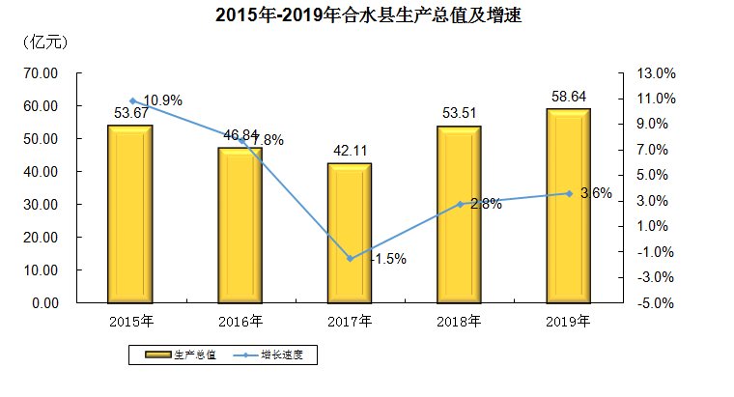

年末，全县常住人口15.5万人，城镇人口6.04万人，城镇化率38.97%。人口出生率12.59‰，死亡率7.56‰，自增率5.03‰。在全县常住人口中，0－14岁人口占20.97%，人口数3.25万人；15－64岁人口占67.87%，人口数10.52万人；65岁及以上人口占11.16%，人口数1.73万人；60岁及以上人口占18.58%，人口数2.88万人。
二、农业
全年实现农业总产值11.04亿元，实现农业增加值6.31亿元，同比增长5.5%。其中：小农业增加值4.06亿元，同比增长13.6%；林业增加值0.19亿元，同比下降12.6%；牧业增加值1.95亿元，同比下降9.1%；渔业增加值92.95万元，同比增长58.9%；农林牧渔服务业增加值0.10亿元，同比增长9.2％。
全县粮食作物播种面积231107亩， 同比下降2.97%， 粮食总产量达到77238.29吨，同比增长5.79%。其中夏粮播种面积61001亩，同比增长0.55%，总产量14560.94吨，同比增长13.64%；秋粮播种面积170106亩，同比下降4.2%，总产量62677.35吨，同比增长4.12%。油料播种面积26937.5亩，同比下降5.69%，总产量3429.8吨，同比增长35.93%；蔬菜面积54429亩，同比下降7.85%，产量44943吨，同比-7.3%；果园面积107440亩，同比增长3.57%。水果总产量67194.78吨，同比增长81.3%，其中苹果面积93635亩,同比增长4.1%，产量64532.55吨，同比增长82.12%。

表2 合水县主要农产品产量情况
指 标 | 单位 | 实际完成 | 同比（±%）
粮 食 | 吨 | 77238.29 | 5.79
＃夏 粮 | 吨 | 14560.94 | 13.64
秋 粮 | 吨 | 62677.35 | 4.12
玉 米 | 吨 | 42711.37 | 8.67
油 料 | 吨 | 3947.86 | 35.93
豆 类 | 吨 | 4205 | 37倍
薯 类 | 吨 | 1774.55 | -22.88
水 果 | 吨 | 67194.78 | 81.3
＃苹 果 | 吨 | 64532.55 | 82.12
蔬 菜 | 吨 | 44943 | -7.3
瓜 类 | 吨 | 17729.1 | 8.15
药 材 | 吨 | 605.38 | 88.45
肉类总产量 | 吨 | 5893.02 | -9.8
水产品产量 | 吨 | 40.5 | -59.5
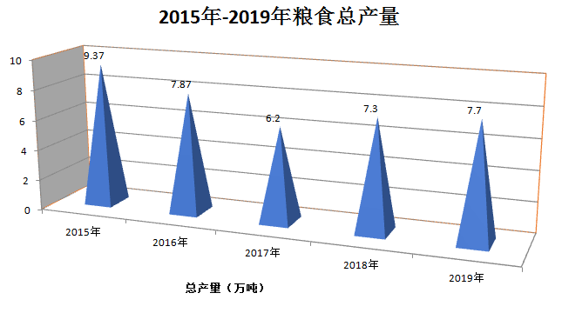

年末大牲畜存栏24729头，同比增长1.76%。其中牛存栏22879头，同比增长2.17%；牛出栏11060头，同比下降7.73%。猪存栏31146头， 同比下降11.38%；猪出栏30243头，同比下降19.07%。羊存栏186133只， 同比增长3.78%；羊出栏134129只，同比增长0.02%。肉类总产量5893.02吨，同比下降9.8%。
全县水产品产量40.5吨，同比下降59.5%。
年末确权耕地面积37.46万亩，年末有效灌溉面积达到56777亩，同比增长9%；保证灌溉面积达到30326亩，同比增长0.49%。农业机械总动力15.31万千瓦，同比增长4.5%。
当年完成造林面积90220亩，同比增长0.24 %。
三、工业和建筑业
全年全县工业实现增加值36.21亿元，同比增长3.4%。年末规模以上工业企业完成总产值3亿元，同比下降10.2%；实现增加值4653万元，同比下降9.3%；完成销售产值2.76亿元，同比下降13.2%，产品产销率为91.9%。规模以下工业企业实现增加值3402万元，同比下降8.5%。

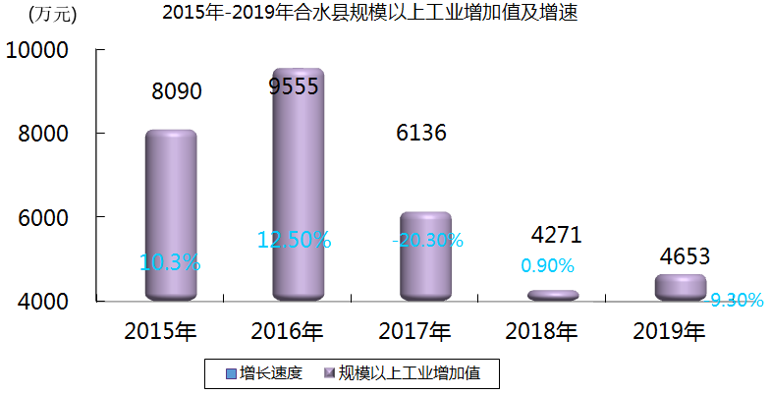

表3 合水县规模以上工业主要产品产量统计表
产品名称 | 2019年 | 同比（±%）
原油产量 | 1299530吨 | 1.3
农用地膜 | 4732吨 | 3.3
奶粉 | 1433.7吨 | -12.3
混凝土 | 136343.5立方米 | -46
砖 | 6345万块 | 71
供电量 | 21891.39万千瓦时 | 7
全年全县建筑业完成建筑业增加值10061万元，同比增长96.5％。
四、固定资产投资
全年固定资产投资累计完成17.26亿元，同比增长18.9%。其中5000万元以上项目15个，完成投资10.1亿元，同比增长11.9%；5000万元以下项目42个，完成投资3.52亿元，增速与上年持平；房地产项目11个，完成投资3.64亿元，同比增长7%。按三次产业分，第一产业完成0.54亿元，同比增长112.7%；第二产业完成2.2亿元，同比增长98.2%；第三产业完成14.52亿元，同比增长10.4%。
表4 合水县固定资产投资情况
指标 | 实际完成 （万元） | 同 比
指标 | 实际完成 （万元） | (±%)
固定资产投资 | 172614 | 18.9
#房地产开发 | 36465 | 7
（一）按构成分 | - | -
建筑安装工程 | 161820 | 11.7
设备工器具购置 | 8118 | 16倍
其他费用 | 2676 | 100
（二）按产业分 | - | -
第一产业 | 5355 | 112.7
第二产业 | 21954 | 98.2
第三产业 | 145405 | 10.4
（三） 按投资规模分组 | - | -
5000万元以上项目投资额 | 137495 | 11.9
5000万元以上项目个数 | 15 | -16.7
5000万元以下项目投资额 | 35119 | 69.5
5000万元以下项目个数 | 42 | 持平
＃当年新开工项目 | 62937 | -26.6
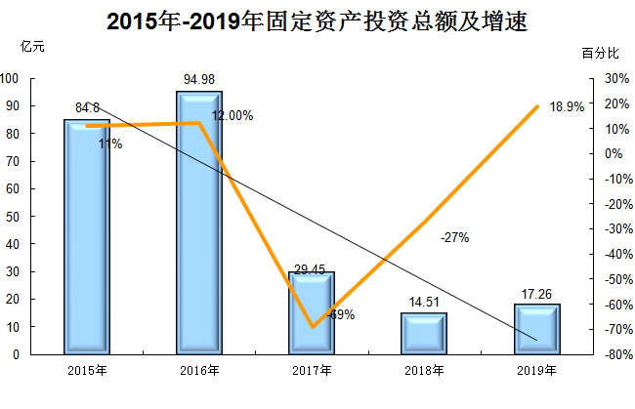
全年房地产投资完成3.65亿元，同比增长7.04%。房屋施工面积34.49万平方米，同比增长35.3%。
五、国内贸易
全县完成社会消费品零售总额15.16亿元，同比增长7.9%。按规模分，限额以上单位消费品零售额0.55亿元，同比增长5.64%,限额以下完成1.46亿元，同比增长7.99%。按经营单位所在地分，城镇消费品零售额9.8亿元，同比增长8.16%；乡村消费品零售额5.35亿元，同比增长7.44%。按消费类型分，餐饮收入2.61亿元，同比增长7.04%；商品零售8.66亿元，同比增长8.34%。住宿业收入0.096亿元，同比下降12.41%；批发业完成3.79亿元，同比增长7.41%。
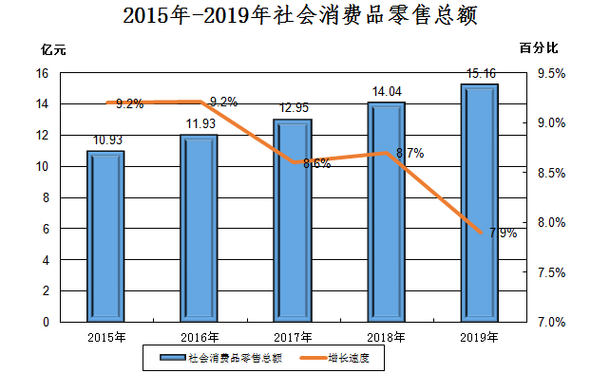

六、交通运输、邮电和旅游
全县客运量263万人次，同比下降2.6%,客运周转量5860万人公里,同比下降2.3%；货运量达到 94.2万吨，同比下降2.9%,货运周转量14302万吨公里,同比下降2.7%。
全年完成邮政通信业务总量11222.7万元，同比增长0.6%。其中，邮政业务总量1217.7万元，电信业务总量2800万元，移动业务总量6580万元，联通业务总量625万元。固定电话用户年末累计达到 1100部，移动用户年末累计达到163447户，互联网用户年末达到40568户。
包家寨子革命纪念馆、黄河古象森林公园、南区文化广场建成开放，陕甘红军纪念园主体完工。建成旅游农家乐5户，累计达到30户，全县共接待各类旅游人数56.8万人（次），实现旅游业收入3.8亿元。
七、财政、金融和保险
年末全县累计完成大口径财政收入26980万元，同比增长10.46%。公共财政预算收入16139万元，同比上升10.84%，各项税收完成6787万元，同比下降4.72%，占财政收入的25.16%，非税收入9352万元，同比增长25.75%。全县财政一般预算支出180921万元，同比增长8.66%，其中八项支出109245万元，同比增长3.19%。
年末全县金融机构各项存款余额达到702772万元，比年初增长11.17%，其中，住户存款592069万元，比年初增长14.25%，非金融企业存款53669万元，比年初下降9.42%。人民币各项贷款余额362091万元，比年初增长3.93%，其中，短期贷款104829万元，比年初增长5.37%；中长期贷款174921万元，比年初增长3.39%。
全县财险和寿险保费总收入7768.64万元，其中寿险保费收入4940.64万元,财险保费收入2828万元。支付各类赔款及给付2164.23万元，其中：寿险支付450.76万元，赔付率9.1%；财险支付1713.47万元，赔付率60.6%。
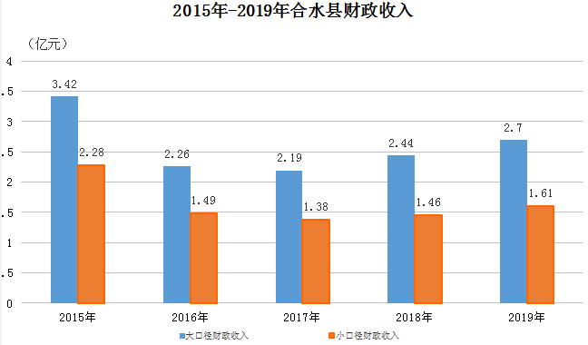

- 居民生活和社会保障
年末，全县常住人口15.5万人，城镇人口6.04万人，城镇化率38.97%。人口出生率12.59‰，死亡率7.56‰，自增率5.03‰。在全县常住人口中，0－14岁人口占20.97%，人口数3.25万人；15－64岁人口占67.87%，人口数10.52万人；65岁及以上人口占11.16%，人口数1.73万人；60岁及以上人口占18.58%，人口数2.88万人。
城乡居民收支同步增长，人民生活水平显著提高。全年城镇居民人均可支配收入31057.91元，同比增长7.8%。其中工资性收入22550元，同比增长8.7%，经营净收入4869.63元，同比增长5.4%，财产性净收入798.39元，同比增长5.9%；转移性净收入为2839.89元，同比增长5.4%。城镇居民人均生活消费性支出17776.1元，同比增长1136%。其中食品支出5141.84元，同比增长7.58%；恩格尔系数是28.9%，比上年下降1个百分点。全年农村居民人均可支配收入为9528.22元，同比增长9.3%。在收入中工资性收入3479.4元，同比增长8.8%，经营净收入4252.39元，同比增长12.1%，财产性净收入47.82元，同比增长4.1%，转移性净收入为1748.61元，同比增长5.7%。农民居民人均生活消费支出9196.93元，同比增长5.7%。其中食品支出3319.06元，同比增长8.2%；恩格尔系数是36.1%，比上年增长1.2个百分点。
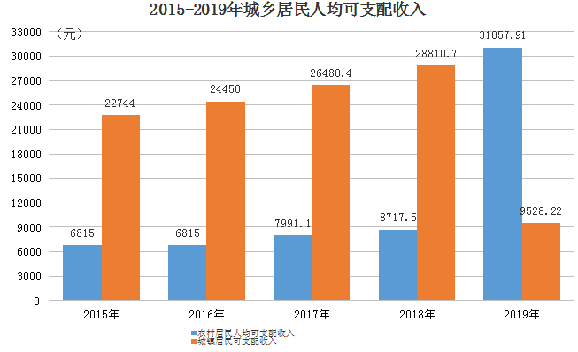

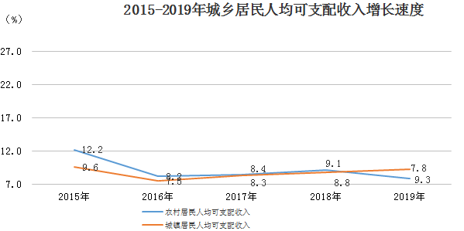

表5 合水县城乡居民生活水平
指标 | 计量单位 | 实际完成 | 同比（±%）
城镇居民人均可支配收入 | 元 | 31057.9 | 7.8
城镇居民人均消费支出 | 元 | 17776.1 | 11.36
农村居民人均可支配收入 | 元 | 9528.2 | 9.3
农村居民人均消费支出 | 元 | 9196.9 | 5.7
城镇居民恩格尔系数 | % | 28.9 | 下降1个百分点
农村居民恩格尔系数 | % | 36.1 | 增长1.2个百分点
年末全县城镇企业职工基本养老保险参保人数为3398 人，缴费人数为 2821人，征缴养老保险基金3306万元；全县现有退休职工2081人，当年办理退休手续150人；失业保险参保人数为4628人，征缴失业保险基金189万元；工伤保险参保人数为1171人，征缴工伤保险基金280万元。
年末全县城乡居民社会养老保险应参保人数为106951人，参保人数为106230人，参保率为99.33%。60岁以上已享受待遇人数为22178人，发放养老保险待遇3032.84万元，养老保险待遇发放率为100%。
年末全县城镇职工基本医疗保险参保人数为8746人，征缴基本医疗保险基金3524万元（其中征缴个人保险费706万元，单位保险费2818万元，其中：县财政拨付 2300万元）。城镇居民基本医疗保险应参保8730人，参保率为91%；征缴个人保险费192.06万元。年末参加城乡居民基本医疗保险人数为14.37万人，参合率为98%。全年新型农村合作医疗基金支出总额为11878万元，累计受益14.19万人次。民政部门资助农村合作医疗的人数为62441 人，资助农村合作医疗支出总额为652.49万元。
年末全县保障城市低保对象 915户 1923人，发放保障金1151万元，比上年减少378万元；保障农村低保对象3881户10776人，发放保障金1830万元，比上年减少124万元。
年末全县新增城镇就业2506人；城镇登记失业率3.55%。
九、教育、文化、卫生和体育
全县内共有各类学校173所，其中:普通高级1所,职业中学1所，独立初中2所，九年制学校5所，小学71所, 幼儿园93所；共有教职工2190人。年末在校学生27691人，其中高中在校学生2005人，初中在校学生数5345人，职专在校学生数555人，小学在校学生11330人，幼儿园在校学生数6486人；学前教育毛入学率为98.57%，九年义务教育巩固率99.75%。全县二本以上院校高考录取人数355人。
全县现有文化馆、图书馆、博物馆、各1所，文联组织1个，县级艺术表演团体1个，全年艺术演出84场（次），观众达2.1万人（次），藏书6.9万册，文物藏量3291件。电视台、广播电台各1座，电视覆盖人口17.8万人，广播覆盖人口17.8万人，全县拥有有线数字电视用户3912户。乡镇文化站12个，建成乡村舞台80个、文化集市6处，农家书屋80个。生产香包、刺绣等民俗文化产品35.4万件。文化企业达到60户。
全县拥有卫生机构137个，其中综合医院1个、中医医院1个，卫生院11个（中心卫生院3个、乡卫生院8个）、疾病预防控制中心1个、妇幼保健机构1个、卫生监督所1个，社区卫生服务中心1个、村卫生室84个、民营医疗机构36个。卫生床位数889张。卫生技术人员910人，其中：执业助理医师290人，注册护士361人。年末医疗机构共接诊门诊患者32.94万人次，住院2.2万人次，业务收入8831.11万元。
全县共有体育场地数221个，等级教练员5人，等级裁判员10人。举办县级以上运动会11次，参加县级以上运动会运动员人数7000人次。
十、环境保护和安全生产
全年削减化学需氧量119.37吨，削减氨氮16.27吨，削减二氧化硫 15.96吨，削减氮氧化物5.57 吨。城区二氧化硫浓度0.009mg／m3、二氧化氮浓度0.011mg／m³、可吸入颗粒物0.06mg／m³，平均浓度达到《环境空气质量标准》二级标准；铁李川大桥地表水2018水质现状Ⅴ类，新村水库饮用水水质达标率分别为100％；县城城区及交通干线环境噪声分别为52.4分贝、65分贝，平均等效声级符合《声环境质量标准》Ⅰ、Ⅳ类昼间标准。对太莪、、肖咀、段家集3个乡镇地下水进行了监测，均符合《地下水质量标准》Ⅲ类标准,王家河水库、太乐沟水源地均符合《地表水质量标准》Ⅲ类标准。
全县共发生安全生产事故16 起，死亡12 人，受伤18人，直接经济损失599.27万元。全县安全生产形势总体稳定。

注：1、本《公报》各项统计数据为步统计结果，最终核实数据以2019年《合水县统计年鉴》为准。 2、《公报》中生产总值、各产业增加值绝对数按现价计算，增长速度按不变价计算，2015-2017年生产总值为第三次农业普查调整后数据，2018年数据为经济普查修订数。3、粮食产量为第三次农业普查调整后数据。4、规模以上工业统计范围的工业企业为年主营业务收入2000万元以上。5、固定资产投资为计划总投资500万元及以上项目。6、社会消费品零售总额及相关数据因第四次全国经济普查数据核定对历史数据进行了修订。7、人口按常住地统计，即公布常住人口。
数据来源：《公报》人口数据来自省市局反馈和县公安局；财政数据来自县财政局；汽车保有量数据来自县运管局；邮政业务总量数据来自县邮政局；电信业务总量、固定电话、移动电话拥有量、互联网用户数据来自县电信公司、移动公司和联通公司；金融数据来自人行合水县支行；教育数据来自县教体局；文化、旅游、有线电视用户、电视人口覆盖率、广播人口覆盖率来自来自文体广电和旅游局；卫生、新农合数据来自县卫计局和医保局；城镇新增就业、社会保障、来自县人力资源和社会保障局；安全生产数据来自县应急管理局；环境监测数据来自县生态环境局；其他数据均来自县统计局。

